

ZÁKLADNÍ ŠKOLA SLOVAN, KROMĚŘÍŽ, PŘÍSPĚVKOVÁ ORGANIZACE
ZEYEROVA 3354, 767 01 KROMĚŘÍŽ

projekt v rámci vzdělávacího programu
VZDĚLÁNÍ PRO KONKURENCESCHOPNOST

ŠABLONA ČÍSLO: III/2
NÁZEV: INOVACE A ZKVALITNĚNÍ VÝUKY PROSTŘEDNICTVÍM ICT

PŘEDMĚT: ANGLICKÝ JAZYK
ROČNÍK: ŠESTÝ
TÉMA: DOPLŇOVAČKA - ZVÍŘATA
AUTOR: Mgr. IVANA ZLÁMALOVÁ
DATUM VYTVOŘENÍ: 28. 12. 2012

VY_32_INOVACE_45_IZ

Anotace:
Práce je určena žákům šestých tříd. Žáci mají za úkol vyluštit křížovku. Doplňují druhy zvířat
podle indicií. Mohou jim být rozdány nakopírované křížovky, a pak pracuje každý sám, nebo luští společně na interaktivní tabuli. Pro zjednodušení se jim ukáží obrázky zvířat, jejichž pořadí je však úmyslně jiné než v křížovce. Vyučující může podle potřeby rozšířit popis zvířete, dát žákům větší prostor k přemýšlení.

Pilotáž:
Práce byla pilotovaná v šesté třídě. Žákům byly rozdané nakopírované křížovky. V prvním kole vyučující pouze diktoval indicie o zvířatech a žáci doplňovali křížovku. Ve druhém kole jim byly navíc ukázány obrázky. A opět učitel diktoval informace o zvířatech. Společně křížovku vyřešili. Zároveň si žáci osvěžili znalosti o přítomném čase prostém, získané v předešlých ročnících.

THE CROSSWORD PUZZLE
Look, listen and complete the puzzle.

1
2
3
4
5
6
7
8
9
10
11
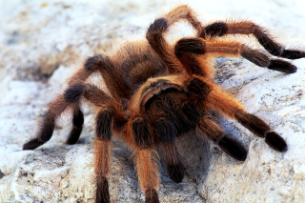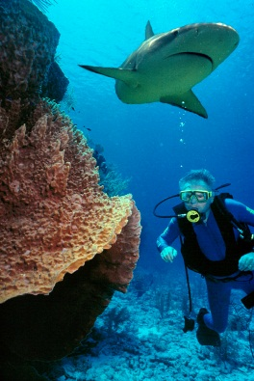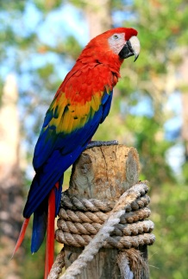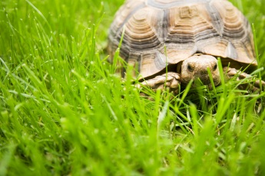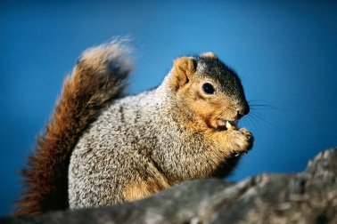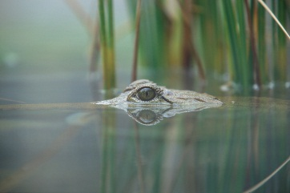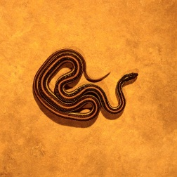

1) It is a small animal with a long thick tail and red, grey or black fur. It eats nuts
and lives in trees.
2) This animal has got a shell. It moves very slowly.
3) It is a large spider. It has got eight hairy legs.
4) It lives on land and moves very slowly. It can pull its head and legs
into its shell.
5) It is the male of the cow which gives us milk.
6) It is a large sea animal with sharp teeth.
7) It can swim and walk. It has got a long body and very sharp teeth.
8) It can talk. It has got a sharp beak and claws. Its favourite food is fruit, nuts
and seeds.
9) It eats worms and caterpillars. It looks for food at night. It sleeps
from November to April.
10) It is an animal like a mouse with wings. It flies and feeds at night.
11) It has got a long thin body and no legs.

Zdroje: vlastní tvorba, obrázky – kliparty office- www.office.com

The key:
1 |  |  |  |  |  | S | Q | U | I | R | R | E | L
2 |  |  |  |  |  |  | S | N | A | I | L
3 |  | T | A | R | A | N | T | U | L | A
4 |  | T | O | R | T | O | I | S | E
5 |  |  |  |  |  |  | B | U | L | L
6 |  |  |  |  |  | S | H | A | R | K
7 | C | R | O | C | O | D | I | L | E
8 |  |  |  |  |  |  |  | P | A | R | R | O | T
9 |  |  |  | H | E | D | G | E | H | O | G
10 |  |  |  |  |  | B | A | T
11 |  |  |  |  |  |  |  | S | N | A | K | E

